Zamierzenia dydaktyczne: Bursztynki
Styczeń
TEMAT KOMPLEKSOWY:  13– 17.01.2025r. – Dokarmiamy ptaki. Projekt Ptak. |  | OBSZAR  PODSTAWY  PROGRAMOWEJ
1. | - Kształtowanie prawidłowych nawyków higienicznych, samoobsługowych w toalecie i łazience, kulturalnego spożywania posiłków przy stole.  - Próba samodzielnego ubierania się. | I1,2,3,4  III5,8,9
2 | - Utrwalenie i przestrzeganie kodeksu grupy. | IV2,6
3. | - Poszerzanie wiedzy związanych z tematyką kompleksową.  - Poznanie bohaterów książek i filmowych opowieści o ptakach- " Wróbelek Elemelek".  - „Jak wygląda ptak” – wskazywanie budowy ptaka. | III2,3
4. | - Poszerzanie słownictwa związanego z tematyką tygodniową.  - Wdrażanie do aktywnego słuchania wierszy i opowiadań.  - Rozwiązanie zagadki o ptakach.  - Słuchanie opowiadania E. Stadtmüller pt. : " Ptasia stołówka". Rozmowa kierowana na podstawie opowiadania i ilustracji w książce. Cel: poznawanie sposobów pomagania ptakom.  - Ćwiczenia oddechowa: " Ptasie piórka".  - Słuchanie wiersza J. Tuwima: " Ptasie radio". Ćwiczenie wyrazistości mowy.  - Zabawa dydaktyczna: "Zaczarowane pudełko". Oglądanie teatrzyku kukiełkowego na podstawie  wiersza T. Fiutowskiej Karmimy ptaki. Rozmowa na temat obejrzanego teatrzyku | III 2, 6, 9  IV 1,2,5.9
5. 5. | - Spacer – spacer w pobliżu przedszkola: idziemy śladami Ptaszków. Samodzielne ubieranie się. Powtórzenie zasad bezpieczeństwa przed wyjściem na teren przedszkola.  - Obserwacja ptaków w przedszkolnym ogrodzie, dokarmianie ptaków ziarnami. | IV2,6
6. 6. | - Wdrażanie do prawidłowego trzymania kredki adekwatnie do wieku.  - Ćwiczenia sensoryczne "Ziarna i orzechy". Rysowanie palcem na tackach z ziarnami.  - Zabawa plastyczna Ptasie odbijanki.  - Kolorowanie wybranego rysunku ptaka | I5,7  IV8
7. 7. | - Ptasia gimnastyka- ćwiczenia gimnastyczne: ćwiczenia równowagi, usprawnianie ciała  - Zabawa ruchowa z elementem rzutu – Traf do celu, zabawa bieżna Slalom.  - Zabawa ruchowa z elementem toczenia – Kto da ptaszkom jeść?  - Zabawa ruchowa : " Praki do karmnika".  - Zabawy na świeżym powietrzu: dowolne z użyciem sprzętu znajdującego się w ogrodzie przedszkolnym – zwracanie uwagi na bezpieczeństwo. | I4,5,7,8  III 6,8
8. 8. | - Osłuchanie się z tekstem i melodią piosenki: "Dokarmiamy ptaszki". Omówienie tekstu piosenki. Utrwalanie tekstu pierwszej zwrotki piosenki. Cel: nauka pierwszej zwrotki i refrenu piosenki.  - Przypomnienie dzieciom wyglądu tamburynu i sposobu gry na nim. Rytmizowanie refrenu. Zabawa ruchowa do tekstu piosenki tygodnia. | IV1,7  I5,8
9. 9. | - Rozwijanie umiejętności liczenia w zakresie trzech poprzez zabawy dydaktyczne.  - Przeliczanie piórek, porównanie zbiorów, określenie do pięciu niej, więcej, tyle samo.  - Zabawa dydaktyczna Lżejszy – cięższy. | III5,6  IV15

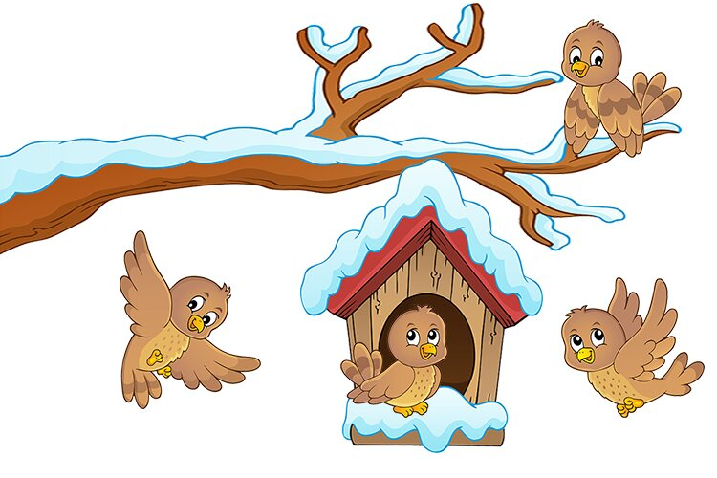
Dokarmiamy ptaszki
(sł. i muz. B. Forma).
1. W przedszkolnym ogrodzie
wielkie zamieszanie,
do karmnika przyfrunęły
ptaszki na śniadanie.

Ref.: Hu, hu, ha, zima zła.
Kto nam dziś ziarenka da?
Hu, hu, ha, zima zła.
Pusty brzuszek każdy ma.

2. Dzieci dnia każdego
ptaki dokarmiają,
ziarno niosą i słoninkę
w karmniku wieszają.
Ref.: Hu, hu, ha…

3. Ptaszki podziękują,
gdy wiosna nastanie,
tirlu, tirlu, wiju, wiju,
swym pięknym śpiewaniem.
Ref.: Hu, hu, ha…

